CHƯƠNG 3: PHÂN TÍCH VÀ THIẾT KẾ HỆ THỐNG

3.1. Phân tích yêu cầu

3.1.1. Tác nhân
Bảng 3.1: Các tác nhân của hệ thống
Tác nhân | Mô tả
Người dân (kiosk) | Bỏ rác ở thùng công cộng qua màn hình kiosk gắn trên thùng; không cần tài khoản.
Hộ gia đình | Sở hữu một thùng rác riêng; có tài khoản, tích điểm.
Nhân viên thu gom | Nhận và thực hiện việc thu gom, nghiệm thu bằng ảnh.
Quản lý | Giám sát toàn hệ thống, điều phối nhân viên, cấu hình tự động hoá.
Hệ thống (máy chủ) | Tác nhân tự động: trigger và lịch pg_cron tự lên lịch, giao việc, cảnh báo.
Thùng rác ESP32 | Thiết bị mở ngăn theo lệnh BLE.

3.1.2. Yêu cầu chức năng
Bảng 3.2: Yêu cầu chức năng
Mã | Tác nhân | Chức năng
F01 | Tất cả | Chọn chế độ Cộng đồng / Hộ gia đình; đăng nhập đúng vai trò của chế độ
F02 | Kiosk, Hộ GĐ | Bỏ rác: chọn loại, tra cứu, chụp ảnh AI, hoặc camera AI tự nhận diện → mở đúng ngăn
F03 | Kiosk, Hộ GĐ | Hoạt động khi mất mạng, tự đồng bộ khi có mạng
F04 | Hộ GĐ | Điểm thưởng, lịch sử, thống kê, tác động môi trường, huy hiệu, chuỗi ngày
F05 | Hộ GĐ | Xem lịch thu gom kế tiếp; nhận thông báo lên lịch, đã thu gom, đánh giá phân loại
F06 | Nhân viên | Danh sách việc, nhận việc, lộ trình tối ưu, chỉ đường
F07 | Nhân viên | Hoàn tất việc kèm ảnh nghiệm thu; chấm chất lượng phân loại thùng hộ gia đình
F08 | Quản lý | Bản đồ và mức đầy từng ngăn theo thời gian thực; dự báo thời điểm đầy
F09 | Quản lý | Giao / đổi / huỷ giao việc, lên lịch ca trực, xem ảnh nghiệm thu
F10 | Quản lý | Bật/tắt quy tắc tự động, chọn nhân viên đang trực, xem nhật ký tự động
F11 | Hệ thống | Tự lên lịch khi ngăn ≥60%, tạo/nâng việc khẩn khi ≥80%, tự giao việc
F12 | Hệ thống | Định kỳ: nhắc/leo thang việc trễ, dự báo theo tốc độ, phát hiện thùng mất kết nối
F13 | Hệ thống | Gửi thông báo đúng người, hiển thị thông báo trên điện thoại

3.1.3. Yêu cầu phi chức năng
- Khả dụng ngoại tuyến: thao tác bỏ rác không phụ thuộc mạng.
- Bảo mật: phân quyền ở CSDL (RLS); điểm thưởng chỉ do máy chủ cộng; ảnh nghiệm thu không công khai.
- Hiệu năng: AI chạy trên máy, không gửi ảnh ra ngoài; nhận diện trực tiếp dưới 1 giây/khung.
- Thời gian thực: thay đổi hiển thị trên các máy khác trong khoảng 1–2 giây.
- Dễ bảo trì: tách hạ tầng và nghiệp vụ; module AI độc lập; có bản giả lập phần cứng để demo.

3.2. Kiến trúc hệ thống
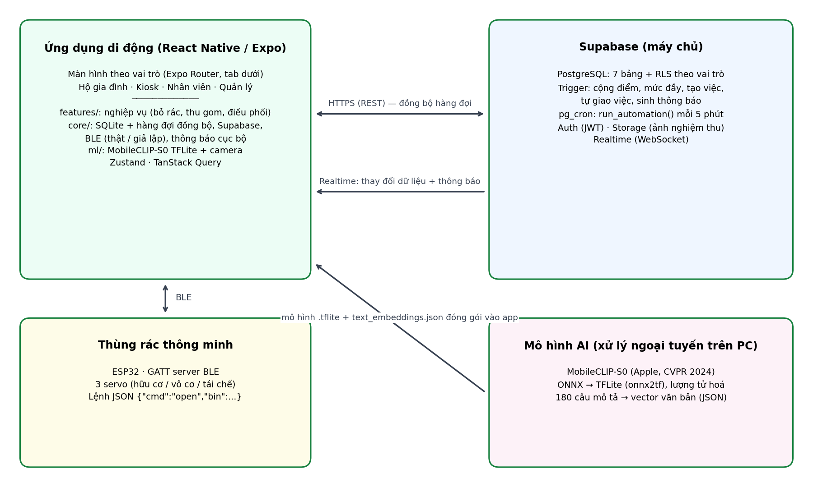
Hình 3.1: Kiến trúc tổng thể hệ thống SmartBin
Ứng dụng chia thành các lớp: app/ (màn hình theo vai trò), features/ (nghiệp vụ: bỏ rác, thu gom, điều phối, thông báo, thống kê), core/ (hạ tầng: Supabase, SQLite, đồng bộ, BLE, thông báo — không biết gì về rác), ml/ (mô hình AI, nơi duy nhất dùng TFLite và camera) và shared/ (giao diện, kiểu dữ liệu dùng chung). Các feature chỉ nhận kết quả dạng {loại rác, độ tin cậy}, không phân biệt do người chọn hay AI suy ra.

3.3. Thiết kế cơ sở dữ liệu
Bảng 3.3: Các bảng dữ liệu
Bảng | Cột chính | Ý nghĩa
profiles | id, full_name, role, points, on_duty | Người dùng; vai trò household/collector/admin; nhân viên đang trực
devices | id, code, name, area, latitude, longitude, is_online, last_seen_at, owner_id | Thùng rác; owner_id ≠ null là thùng hộ gia đình
bins | id, device_id, waste_type, fill_level | Ba ngăn của mỗi thùng, mức đầy 0..1
sort_events | id, local_id (unique), device_id, user_id, waste_type, source (manual/ai), confidence | Mỗi lượt bỏ rác
collection_tasks | id, device_id, assignee_id, status, priority, shift, scheduled_date, origin, auto_assigned, proof_photo_url, sorting_quality, escalated_at | Việc thu gom; origin cho biết việc do quản lý hay hệ thống tạo
notifications | id, recipient_id (null = mọi quản lý), kind, title, body, device_id, task_id, read_at | Thông báo / nhật ký tự động
automation_settings | auto_dispatch, predictive_schedule, escalate_after_min, offline_after_min | Cấu hình tự động hoá (1 dòng)

Phân quyền (Row Level Security) tiêu biểu:
Bảng 3.4: Chính sách phân quyền tiêu biểu
Bảng | Chính sách
sort_events | Người đăng nhập chỉ ghi sự kiện của chính mình; kiosk (anon) chỉ ghi sự kiện user_id rỗng
collection_tasks | Nhân viên xem việc giao cho mình và việc chưa ai nhận; hộ gia đình xem việc của thùng nhà mình; quản lý xem tất cả
notifications | Mỗi người chỉ đọc thông báo gửi cho mình; nhật ký chung (recipient null) chỉ quản lý đọc được
automation_settings, bins | Chỉ quản lý được sửa

3.4. Thiết kế xử lý

3.4.1. Luồng bỏ rác
- Xác định loại rác (chọn tay / tra cứu / AI).
- Gửi lệnh mở ngăn tới thùng qua BLE (hoặc bản giả lập).
- Ghi sự kiện vào SQLite với local_id mới → đưa vào hàng đợi đồng bộ → thử gửi ngay nếu có mạng.
- Trên máy chủ, trigger khi có sort_events mới: cộng 1 điểm (hộ gia đình), tăng 2% mức đầy ngăn tương ứng, cập nhật nhịp tim thiết bị; nếu mức đầy vượt ngưỡng thì kích hoạt chuỗi tự động (3.4.4).

3.4.2. Nhận diện rác trực tiếp bằng camera
Quy trình mỗi khung hình (chạy 2 khung/giây trong frame processor của VisionCamera):
Khung camera → cắt giữa, thu về 256×256 RGB → MobileCLIP-S0 (TFLite, GPU) → vector 512 chiều
→ cosine với 180 câu mô tả (4 nhóm: hữu cơ, vô cơ, tái chế, "không có rác") → điểm từng nhóm
Để tránh mở nhầm, ứng dụng dùng một máy trạng thái:
Bảng 3.5: Máy trạng thái nhận diện trực tiếp
Trạng thái | Điều kiện chuyển
Chờ (waiting) | Nhóm cao nhất là một loại rác với điểm ≥ 0,8 → Xác nhận
Xác nhận (detecting) | 2 khung liên tiếp cùng loại → mở ngăn, gửi sự kiện → Nghỉ; khác loại/không có rác → Chờ
Nghỉ (cooldown) | Sau 5 giây → Chờ vật rời khung
Chờ vật rời khung (clear) | 2 khung liên tiếp không thấy rác → Chờ (vật nằm yên chỉ tính một lần)

Nhóm "không có rác" (mặt người, tay không, mặt bàn...) giúp camera không tự mở nắp khi chưa có rác. Delegate GPU được thử trước, lỗi hoặc ra giá trị NaN thì tự chuyển sang CPU.

3.4.3. Đồng bộ ngoại tuyến
Bộ máy đồng bộ chạy khi mạng được khôi phục (NetInfo) và định kỳ 15 giây: lấy tối đa 50 thao tác còn lượt thử, gửi lần lượt; thành công thì xoá khỏi hàng đợi và đánh dấu sự kiện đã đồng bộ; lỗi mạng thì dừng, lỗi khác thì tăng số lần thử. Lịch sử hiển thị gộp dữ liệu máy chủ với các sự kiện chưa đồng bộ trên máy.

3.4.4. Tự động hoá phía máy chủ
Bảng 3.6: Các quy tắc tự động hoá
Sự kiện | Xử lý tự động (trigger / hàm)
Ngăn vượt 60% | create_task_when_full → auto_create_task: tạo việc "lịch ca" cho ca gần nhất (nếu chưa có việc mở)
Ngăn vượt 80% | Tạo việc khẩn trong ngày, hoặc nâng việc đang có lên khẩn; báo hộ gia đình nếu là thùng nhà họ
Việc mới chưa có người | auto_dispatch_task (BEFORE INSERT) → pick_collector: nhân viên đang trực, ít việc trong ngày nhất
Việc được tạo / giao / hoàn tất / chấm điểm | notify_task_created, notify_task_updated → ghi bảng notifications
Hoàn tất việc | empty_bins_on_done: thùng về 0%; reward_sorting_quality: +5 điểm nếu phân loại đúng
Mỗi 5 phút (pg_cron) | run_automation(): (a) thùng không có nhịp tim quá ngưỡng → offline; (b) việc chưa ai nhận quá hạn → tự giao, việc khẩn chậm → nhắc; (c) dự báo theo tốc độ 24 giờ, đầy trong 12 giờ → lên lịch

Ứng dụng lắng nghe bảng notifications qua Realtime; khi có dòng mới, hiển thị thông báo hệ thống (expo-notifications) và tải lại dữ liệu liên quan. Kiosk và app hộ gia đình gửi nhịp tim (hàm device_heartbeat) mỗi phút khi đang kết nối thùng.

3.4.5. Lộ trình thu gom
Đầu vào: vị trí GPS của nhân viên (nếu gần khu vực) và toạ độ các thùng đang phụ trách. Thuật toán: láng giềng gần nhất rồi cải thiện 2-opt; nếu không có GPS thì thử xuất phát từ từng thùng và chọn lộ trình ngắn nhất. Kết quả hiển thị trên bản đồ Leaflet (WebView) và mở Google Maps để chỉ đường.

3.5. Thiết kế phần cứng và giao thức BLE
Bảng 3.7: Thiết kế phần cứng
Thành phần | Thiết kế
Vi điều khiển | ESP32-WROOM-32 (esp32dev), PlatformIO, thư viện ESP32Servo, ArduinoJson
Cơ cấu chấp hành | 3 servo: hữu cơ GPIO 13, vô cơ GPIO 14, tái chế GPIO 27; mở 90°, giữ 2 giây, đóng 0°
BLE | Tên "SmartBin-01"; service 6e400001-…; characteristic lệnh 6e400002-… (ghi); trạng thái 6e400003-… (đọc)
Lệnh | {"cmd":"open","bin":"huu_co"} → phản hồi {"status":"ok"} hoặc {"status":"error","message":…}
Dự phòng | MockBinController cùng giao diện BinController, bật bằng EXPO_PUBLIC_MOCK_BLE=1

3.6. Thiết kế giao diện và điều hướng
Bảng 3.8: Điều hướng theo vai trò
Vai trò | Các màn hình (tab dưới)
Hộ gia đình | Trang chủ · Lịch sử · Thống kê · Cá nhân
Kiosk | Cấu hình kiosk → Màn chờ → Bỏ rác (camera AI bật sẵn) → Cảm ơn (tự quay về sau 5 giây)
Nhân viên | Công việc · Lộ trình · Cá nhân (+ màn Chi tiết việc)
Quản lý | Thùng rác · Điều phối · Tự động · Cá nhân

Giao diện dùng tông xanh lá – xanh ngọc (gradient) nhất quán, header bo góc, thẻ bo tròn; chuông thông báo trên header mọi màn hình chính.

